ВСЕРОССИЙСКИЙ ЗАОЧНЫЙ
ФИНАНСОВО-ЭКОНОМИЧЕСКИЙ ИНСТИТУТ

Калужский филиал.

Контрольная работа по дисциплине «Информационные системы в экономике»
Задача 2.15.

г.Калуга 2008/09 уч. год

Содержание.

1. Организационно – экономическая сущность задачи……………………..….3
2. Описание входной информации………………………………………….…...4
3. Описание условно постоянной информации………………………………....5

4. Описание результирующей информации……………………………….…….6

5. Описание алгоритма решения задачи………………………………………....7
6. Решение задачи средствами MS Excel………………………………………...8

1. Организационно-экономическая сущность задачи.
Наименование задачи: Расчет начисления сдельной заработной платы.
Место решения задачи: бухгалтерия ООО «Юкис».
Цель решения задачи: рассчитать заработную плату.
Периодичность решения задачи: ежедневная.
Для кого предназначено решение задачи: руководство предприятия.
Информационная модель задачи:
Данные сдельной заработной платы в день
Сдельная заработная плата

Данная цена 1 детали

Экономическая сущность задачи.
Начисление сдельной заработной платы рабочим по табельным номерам.

2. Описание входной информации.
В качестве входной информации используется документ «Виды профессий». На основании этого документа создается следующий машинный документ:

Виды профессий
Код  цеха | Табельный номер | Код профессии | Название профессии
n | t | i | m

Структура документа описывается с помощью следующей таблицы:

Описание первичного документа «Виды изделий»

Имя реквизита | Идентификатор | Тип данных | Длина |  | Ключ сортировки | Способ ввода реквизита
Имя реквизита | Идентификатор | Тип данных | целые | дробные | Ключ сортировки | Способ ввода реквизита
Код профессии | KР | Ч | 4 |  |  | Вручную
Название профессии | NР | C | 26 |  |  | Вручную
Код  цеха | MN | Ч | 3 |  | 1 | Вручную
Табельный номер | CK | Ч | 3 |  |  | Вручную
С – те, что не подаются арифметической обработке, Ч – Числовые.

Количество документов за период: 1 в месяц.
Контроль правильности заполнения и ввода документа:
- код цеха: контроль на диапазон значений (от 100 до 105);

3. Описание условно постоянной информации.
Для решения задачи используются справочник:
- справочник изготовления деталей.
Описание структуры справочника.
Описание структуры документа «Справочник изготовления деталей»
Имя реквизита | Идентификатор | Тип данных | Длина |  | Ключ сортировки
Имя реквизита | Идентификатор | Тип данных | целые | дробные | Ключ сортировки
Код заказа | KI | Ч | 3 |  | 1
Код операции | NI | Ч | 4
Код детали | TM | Ч | 3
Наименование детали | TG | С | 10
Вид оплаты | QT | С | 8
Количество принятых деталей | NP | Ч | 3
Цена 1 детали | AP | Ч | 4

4. Описание результирующей информации.
Проектируется форма результирующего документа
Расчет плановой численности производственных рабочих.

Наименование | Сумма
Код цеха
Табельный номер
Код профессии
Название профессии
Сумма сдельной заработной платы за смену | СД з/п= S дет.изг.*Ц1д
Сумма сдельной заработной платы за месяц | СД мес.= СД з/п* 21

Описание структуры результирующего документа

Расчет плановой численности производственных рабочих
Имя реквизита | Идентификатор | Тип данных | Длина |  | Ключ сортировки
Имя реквизита | Идентификатор | Тип данных | целые | дробные | Ключ сортировки
Код цеха | MN | Ч | 3 |  | 1
Табельный номер | CK | Ч | 3
Код профессии | KР | Ч | 4
Название  профессии | NР | C | 26
Сумма сдельной заработной платы за смену | Q | Ч | 4
Сумма сдельной заработной платы за месяц | R | Ч | 5

Количество документов за период: ежемесячно 1 шт.
Количество строк в документе (в среднем): 5.
Контроль правильности документа: логический контроль полученных сумм.

5. Описание алгоритма решения задачи.
Для получения ведомости расчета сдельной заработной платы необходимо рассчитать следующий показатель:
- Сумма сдельной заработной платы за смену.
- Сумма сдельной заработной платы за месяц.
Расчет выполняется по следующим формулам:

СД з/п= S дет.изг.*Ц1д

СД мес.= СД з/п* 21

где, СД з/п – сдельная заработная плата за смену;

S дет.изг. – количество изготовленных деталей;

Ц1д – цена за 1 деталь;
СД мес. – сдельная заработная плата за месяц.

6. Решение задачи средствами MS Excel.
Запустить табличный процессор MS Excel.
Создать книгу с именем «Информатика».
Лист 1 переименовать в лист с названием Виды профессий.
На рабочем листе Виды профессий MS Excel создать таблицу «Виды профессий».
Для ввода заголовка таблицы:
Установить курсор мыши на А1 и щелчком выделить ячейку.
Установить необходимый алфавит (русский).
Набрать заголовок таблицы в одну строку.
«Виды профессий»
Подтвердить набор заголовка нажатием клавиши "Enter".
Выделить ячейки А1:D1 и щелкнуть значок «Объединить и поместить в центре» на панели задач.
Заполнить таблицу исходными данными (рис. 1).
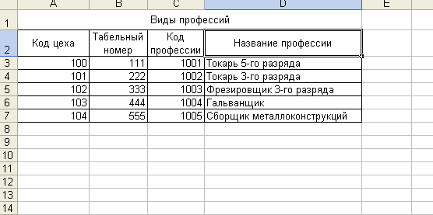
Рис. 1. Расположение таблицы «Виды профессий» на рабочем листе Виды профессий MS Excel

Лист 2 переименовать в лист с названием Детали.
На рабочем листе Детали MS Excel создать таблицу «Справочник деталей».
Для ввода заголовка таблицы:
Установить курсор мыши на А1 и щелчком выделить ячейку.
Установить необходимый алфавит (русский).
Набрать заголовок таблицы в одну строку.
«Справочник деталей»
Подтвердить набор заголовка нажатием клавиши "Enter".
Выделить ячейки А1:G1 и щелкнуть значок «Объединить и поместить в центре» на панели задач.
Заполнить таблицу исходными данными
Для расчета суммы в ячейку G9 внесем формулу:
=СУММ(G3:G8)
Чтобы скопировать формулу во все остальные ячейки, необходимо поставить курсор мыши на правый нижний угол выделенной ячейки и, прижав, кнопку мыши, растянуть на необходимые ячейки (G4:G8).
Таблица с заполненным справочником представлена на рис. 2.
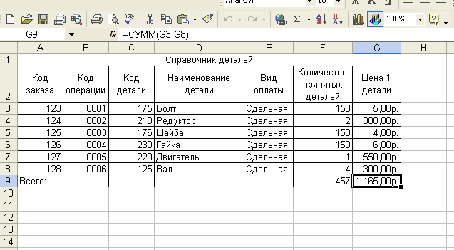
Рис. 2. Расположение таблицы «Справочник изготавливаемых деталей» на рабочем листе Детали MS Excel

Лист 3 переименовать в лист с названием Заработная плата по табельным номерам.
На рабочем листе Заработная плата по табельным номерам MS Excel создать таблицу «Расчет начисления сдельной заработной платы по табельным номерам».
Для ввода заголовка таблицы:
Установить курсор мыши на А1 и щелчком выделить ячейку.
Установить необходимый алфавит (русский).
Набрать заголовок таблицы в одну строку.
«Расчет начисления сдельной заработной платы по табельным номерам».
Подтвердить набор заголовка нажатием клавиши "Enter".
Выделить ячейки А1:F1 и щелкнуть значок «Объединить и поместить в центре» на панели задач.
Для заполнения графы «Код цеха» в ячейку А3 введем формулу:
='Виды профессий'!A3
Чтобы скопировать формулу во все остальные ячейки, необходимо поставить курсор мыши на правый нижний угол выделенной ячейки и, прижав, кнопку мыши, растянуть на необходимые ячейки (А4:А7).
Для заполнения графы «Табельный номер» в ячейку В3 введем формулу: ='Виды профессий'!B3
Чтобы скопировать формулу во все остальные ячейки, необходимо поставить курсор мыши на правый нижний угол выделенной ячейки и, прижав, кнопку мыши, растянуть на необходимые ячейки (B4:B7).
Для заполнения графы «Код профессии» в ячейку C3 введем формулу:
='Виды профессий'!C3
Чтобы скопировать формулу во все остальные ячейки, необходимо поставить курсор мыши на правый нижний угол выделенной ячейки и, прижав, кнопку мыши, растянуть на необходимые ячейки (C4:C7).

Для заполнения графы «Название профессии» в ячейку D3 введем формулу: ='Виды профессий'!D3
Чтобы скопировать формулу во все остальные ячейки, необходимо поставить курсор мыши на правый нижний угол выделенной ячейки и, прижав, кнопку мыши, растянуть на необходимые ячейки (D4:D7).
Для расчета сдельной заработной платы за смену поставим курсор в ячейку Е3.
Нажмем клавишу = (признак формулы).
Введем формулу:
=ПРОИЗВЕД(Детали!F8;Детали!G8)
Чтобы скопировать формулу во все остальные ячейки, необходимо поставить курсор мыши на правый нижний угол выделенной ячейки и, прижав, кнопку мыши, растянуть на необходимые ячейки (Е4:Е7).
Заполнить строку ВСЕГО графы «Сумма сдельной заработной платы за смену» таблицы «Расчет начисления заработной платы по табельным номерам», находящейся на листе ЗП по табельным номерам, следующим образом:
Занести в ячейку Е8 формулу:
=СУММ(Е3:Е7)
Для расчета сдельной заработной платы за месяц поставим курсор в ячейку F3.
Нажмем клавишу = (признак формулы).
Введем формулу:
=E3*21
Чтобы скопировать формулу во все остальные ячейки, необходимо поставить курсор мыши на правый нижний угол выделенной ячейки и, прижав, кнопку мыши, растянуть на необходимые ячейки (F4:F7).
Заполнить строку ВСЕГО графы «Сумма сдельной заработной платы за месяц» таблицы «Расчет начисления заработной платы по табельным номерам», находящейся на листе ЗП по табельным номерам, следующим образом:
Занести в ячейку F8 формулу:
=СУММ(F3:F7)
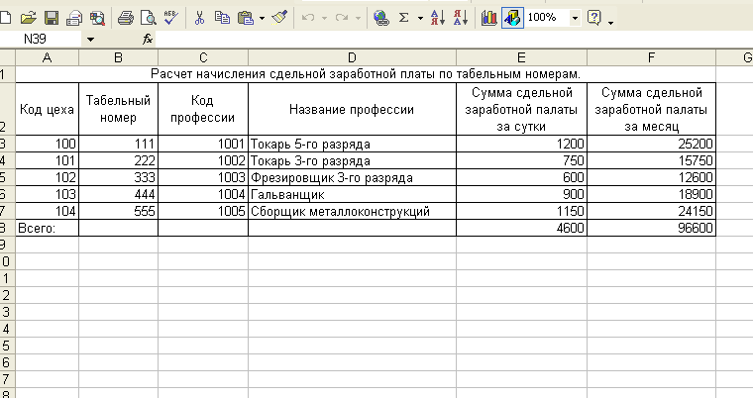
Рис. 3. Заполненная таблица «Расчет начисления заработной платы по табельным номерам» на рабочем листе ЗП по табельным номерам MS Excel

